FPS-02

GESTIÓN DE LA ESTRUCTURA DOCUMENTAL

ELABORADO POR:  RESPONSABLE CALIDAD | REVISADO POR:  COMITÉ CALIDAD | APROBADO POR:  DIRECCIÓN
FECHA: 10/02/2009 | FECHA: 10/02/2009 | FECHA: 10/02/2009
Este documento es propiedad de OTRI quien se reserva el derecho de solicitar su devolución cuando así se estime oportuno. No se permite hacer copia parcial o total del mismo, así como mostrarlo a empresas o particulares sin la expresa autorización por escrito de OTRI.

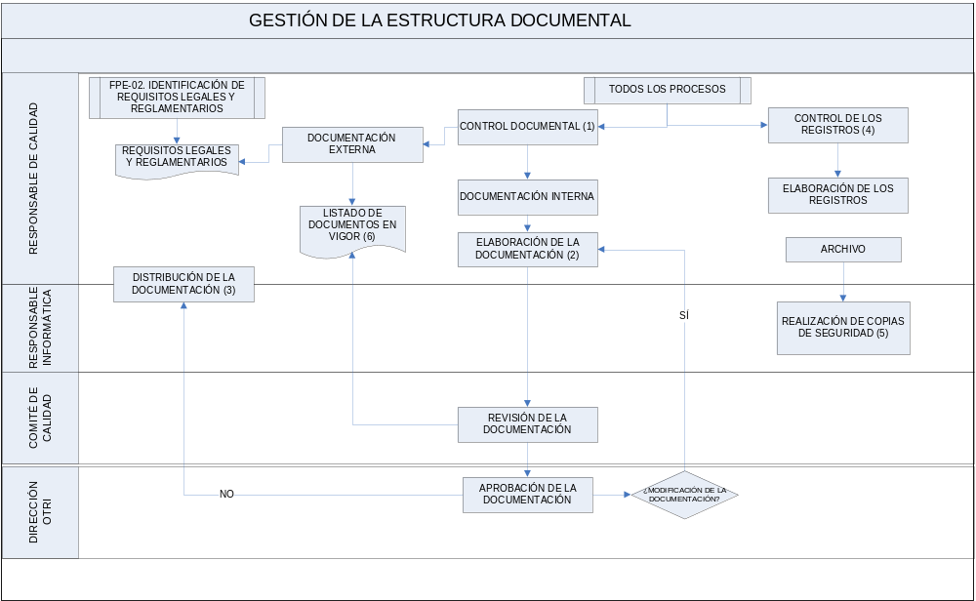
OBJETO |  |  |  | ALCANCE
Determinar las directrices básicas para la elaboración, identificación y codificación, revisión, aprobación, control, distribución, y modificación de los documentos del Sistema de la Calidad y Ambiental de OTRI, así como la inclusión de documentación externa en dicho Sistema; y definir el proceso de control de los Registros de la Calidad y por tanto su identificación, almacenamiento, protección, recuperación, tiempo de retención y disposición de los mismos. |  |  |  | Es de aplicación a todos los documentos del Sistema de Calidad de OTRI así como a todos los Registros de la Calidad que se generan al aplicar los procedimientos e instrucciones de trabajo que componen el Sistema de Calidad.  Habrá que tener en cuenta que para el Manual de calidad su control - aplicado por capítulos- se especifica con mayor detalle en el propio Manual de Calidad. La distribución del Manual de Calidad, sí se hará según se establece en el presente procedimiento.  Las copias realizadas de los Registros de la Calidad y distribuidas a título informativo no se consideran Registros de la Calidad y por tanto no están sujetas a los requerimientos de este procedimiento.
FUNCIONES QUE PARTICIPAN
Responsable de Calidad
Responsable informático
Comité de Calidad
Dirección OTRI
INDICADORES(*estos indicadores son a título informativo, los definitivos se encuentran en el PSM)
Indicador | Método |  |  |  | Frecuencia | Responsable |  | Conforme |  |  | Meta
Nº de NC producidas por la gestión documental | Nº de NC generadas por la gestión documental |  |  |  | Cuatrimestral | Responsable de Calidad |  | 2 |  |  | 0
CRITERIOS
- El control de la documentación se llevará a cabo tanto en los propios documentos del Sistema de Gestión de Calidad como en toda la documentación que se genera en la OTRI, como consecuencia de los servicios prestados a nuestros clientes.
- La elaboración de la documentación tendrá en cuenta los requisitos establecidos en el Anexo I.
Por norma general, la documentación del sistema es elaborada por el Responsable de Calidad, revisada por el Comité de Calidad y aprobada por la Dirección. En los casos que no sea así, la responsabilidad de elaborar la documentación, revisarla y aprobarla vendrá reflejada en la portada del propio documento. La evidencia de la aprobación consistirá en la identificación de la función encargada de la aprobación de dicho documento.
- Toda la documentación en vigor correspondiente al Sistema de Gestión de Calidad de la OTRI estará disponible para su personal en la Red Interna de Gestión de la Calidad (RIGECA), protegida contra escritura y sólo el Responsable de Calidad tendrá autoridad para su modificación.
La documentación que no esté en vigor se denominará “obsoleta” y será custodiada y gestionada por el Responsable de Calidad.
- Los registros se encontrarán en soporte informático, manteniendo su archivo durante al menos tres años, siempre que no se defina lo contrario.
- El Responsable Informático realizará mensualmente una copia de seguridad en el servidor interno de la OTRI.
- La Lista de Documentos en Vigor aparecerán en RIGECA
REGISTROS
Código | Registro |  | Identificación |  |  |  | Sistema de Archivo |  |  | Resp. de Archivo
--- | Comunicación de dirección informática para acceso a la documentación en vigor |  | Fecha |  |  |  | Informático/ Papel |  |  | 3 años
CONTROL DE MODIFICACIONES
Revisión |  | Modificación |  |  |  |  |  |  | Fecha
00 |  | Estado inicial de la documentación. Sin modificaciones |  |  |  |  |  |  | 16-12-2008
01 |  | Eliminación de todo documento físico, gestión de la documentación a través del RIGECA |  |  |  |  |  |  | 10-02-2009

REQUISITOS GENERALES PARA LA ELABORACIÓN DE LOS
DOCUMENTOS Y DE LOS REGISTROS.
REQUISITOS GENERALES PARA LA ELABORACIÓN DE LOS DOCUMENTOS DEL SISTEMA DE CALIDAD |  | REQUISITOS GENERALES PARA LA ELABORACIÓN DE LOS REGISTROS DEL SISTEMA DE CALIDAD
Logotipo de la empresa y logo de la UCO. |  | Fecha de cumplimentación del registro (Fecha de realización de la actividad, de revisión o de aprobación)
Nombre completo con el que se designa el documento.
Número de revisión del documento. (Cuando hay modificación, asciende al número natural siguiente)
Número de página sobre el total de páginas del documento. |  | Firma de la autoridad con responsabilidad para cumplimentarlo, revisarlo o aprobarlo. La firma valida el contenido del registro. En el caso de los registros con soporte informático, la autorización para cumplimentarlo sustituye a la firma.
Firmas de las funciones encargadas y fechas de la elaboración, revisión y aprobación del documento.
Identificación del Documento:  (Se supone que siempre se hace referencia a la revisión que esté en vigor) Los demás documentos del sistema, quedarán definidos por su título y/o código según el Listado de Documentos en Vigor (LDV) |  | Título del registro (identificación)
Manual de Calidad. | Título y/o código | Los Formatos de los registros que se generan en el Sistema de Calidad de la empresa, están definidos explícitamente en cada uno de los documentos de los que se generan. Esta definición explícita incluye la presentación del formato como anexo al documento. En el caso de los registros asociados a la aplicación, no se adjuntará copia del formato a la Ficha del Proceso, debido a que no es posible confundir el formato una vez modificado.  Otra forma de definición de los registros es detallando los campos mínimos que deben contener, puesto que no tienen por qué tener un formato establecido.  Los formatos definidos quedan controlados documentalmente en la revisión del documento en el que se encuentran anexados o explicados.
Fichas de Proceso. | Título y/o código
Planes Anuales de Calidad y Medio Ambiente. | Título y/o código y/o año de aplicación
Planes de Seguimiento y Medición | Título y/o código y/o año de aplicación
Documentación Externa | Título y/o código.  -la documentación externa tiene incidencia en la calidad de la actividad y por ello es incorporada al Sistema.
Instrucciones de Trabajo | Título y/o código.
Codificación del Documento: (los demás documentos estarán codificados según indique el LDV) |  | Código o Modelo (si procediese)
Manual de Calidad | Su código es MAN | Código o Modelo (si procediese)
Fichas de Proceso. | FPE: Ficha de Proceso Estratégico  FPC: Ficha de Proceso Clave  FPS: Fichas de Proceso Soporte  nn: Número natural correlativo | Código o Modelo (si procediese)
Planes Anuales de Calidad | Su código es: PLAC-XX  PLAC: Siglas PLan Anual de Calidad  XX: Dos últimos dígitos del año de aplicación del PLAC | ES IMPRESCINDIBLE CUMPLIMENTAR LOS REGISTROS DE CALIDAD EN SU TOTALIDAD, indicando en los campos donde no proceda hacer alguna anotación N/A (NO APLICA) u otro signo parecido, EVITANDO DEJAR CAMPOS EN BLANCO.
Planes de Seguimiento y Medición | Su código es PSM-XX  PSM: Siglas Plan de Seguimiento y Medición  XX: Dos últimos dígitos del año de aplicación del PSM
Instrucciones de Trabajo | IT  Nn: Número natural correlativo
Documentación Externa | Sin codificación  Toda la documentación se encontrará en RIGECA
ANEXO I

